Esercizi

- Calcolare le componenti spettrali (i coefficienti seno e coseno di Fourier) dei seguenti segnali periodici di periodo T (ricordare che ωT = 2π):

- Onda quadra asimmetrica: $f(t)=\begin{aligned}\left\{\text{1 per 0}≤t≤\text{T/2} | \right.\left\{ | \right.\end{aligned}$

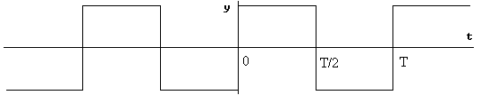

(In questo come nei seguenti disegni, le linee verticali che attraversano i punti di discontinuità sono state tracciate solo per chiarezza grafica: esse, in realtà, non esistono).

- Onda quadra simmetrica: $f(t)=\begin{aligned}\left\{\text{1 per 0}≤t≤\text{T/4 , per 3T/4 }<t≤\text{T } | \right.\left\{ | \right.\end{aligned}$

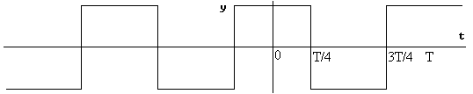

- Onda a dente di sega: $f(t)=t\text{ per -T/2}≤t≤\text{T/2}$

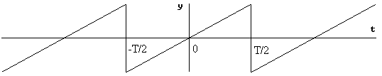

- Onda a dente di sega invertita: $f(t)=−t\text{ per -T/2}≤t≤\text{T/2}$

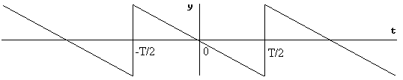

- Onda triangolare pari: $f(t)=\begin{aligned}\left\{\text{-t}\text{ per 0}≤t≤\text{T/2 } | \right.\left\{ | \right.\end{aligned}$

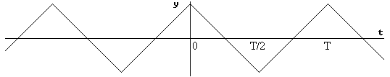

- Treno di impulsi: $f(t)=\begin{aligned}\left\{1\text{ per -}τ\text{/2}≤t≤τ\text{/2 } | \right.\left\{ | \right.\end{aligned}$

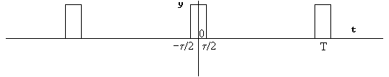

- Treno di rampe esponenziali: $f(t)=e^{\frac{t}{T}}\text{-1 per 0}≤t≤T$

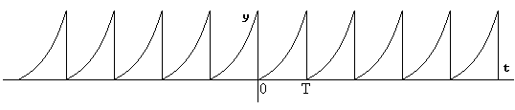

Per eseguire i calcoli relativi alla maggior parte di questi esercizi ricordare che, date due funzioni f(x) e g(x) definite nell’intervallo [a,b], $\int{[f(x)+g(x)}]\text{dx}=\int{f(x)\text{dx}}+\int{g(x)}\text{dx}$ e che, dato un numero c tale che a ≤ c ≤ b, $\int{f(x)}\text{dx}=\int{f(x)\text{dx}}+\int{f(x)}\text{dx}$.

